PROJETO RELEASE DE BANDEIRA – PICPAY – ATENDIMENTO DE BOs
DECLARAÇÃO DA DEMANDA
Solicitante: | Debora | Versão inicial
BO | Patricia | 18/01/24

Título da demanda
Registro de Marketplace/Payment Facilitator

Descrição da demanda para entendimento do consultor – informar frente ou vertical
Certificação, carta fiança, possibilidade de atuação e obrigatoriedades para Marketplace/Payment Facilitator

Indíce
Elo 2
Certificação 2
Registro (negociação no fluxo de certificação) 2
Obrigações 3
Visa 4
Certificação 4
Registro 4
Obrigações 4
Mastercard 14
Certificação 14
Registro 14
Obrigações 14

Elo

Certificação
Fluxo do processo de certificação para subcredenciador (facilitador de pagamento)
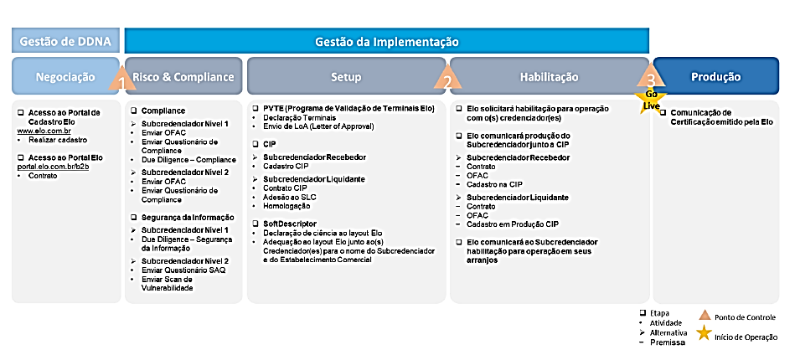
- O processo de liquidação via CIP deverá ser concluído pelo Subcredenciador no prazo regulatório constante da regulamentação vigente.
- As transações do Subcredenciador devem ser capturadas via Credenciador homologado na bandeira Elo com a funcionalidade SoftDescriptor. O Subcredenciador tem por obrigação suprir as informações necessárias e homologar sua integração com cada Credenciador com que irá operar considerando esse requisito.
- Requisitos para habilitação do Subcredenciador em Produção:
▪ Contrato assinado e trilha de Negociação concluída;
▪Trilha de Compliance & Segurança da Informação concluída;
▪Trilha SoftDescriprtor concluída;
▪[Caso opere com ECs físicos]: Trilha PVTE concluída;
▪[Caso se enquadre nos requisitos para liquidar obrigatoriamente via CIP]: Trilha CIP

Registro (negociação no fluxo de certificação)

O Cadastro do subcredenciador/facilitador deverá ser efetuado no portal Elo, https:// www.elo.com.br, “seja um facilitador” e preencher o formulário. Após o envio do formulário é encaminhado por e-mail o login e senha para aceitar os termos de confiabilidade.
No portal Elo o subcredenciador/facilitador deverá informar o representante legal para que seja feito o processo de certificação e sua aprovação.
O contrato é assinado eletronicamente, para receber o contrato, o subcredenciador deve enviar para o e-mail aceitacaofacilitadores@elo.com.br, os seguinte dados:

Nome do representante legal:
Email do representante legal:
Nome do representante legal 2 (caso houver):
Email do representante legal 2 (caso houver):
CNPJ:
Razão Social:
CEP:
Endereço:
Após o recebimento de contrato e assinatura, a Elo disponibiliza o ID-Subcredenciador.

Obrigações

Fluxo de integração envolvendo um subcredenciador nos Arranjos de Pagamento Elo e, a seguir, as responsabilidades estabelecidas para Subcredenciador e Credenciadores participantes dos Arranjos de Pagamento Elo no que tange aos requerimentos técnicos de integração.
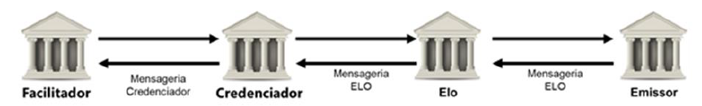
Mensageria Autorização – Responsabilidades e Regras
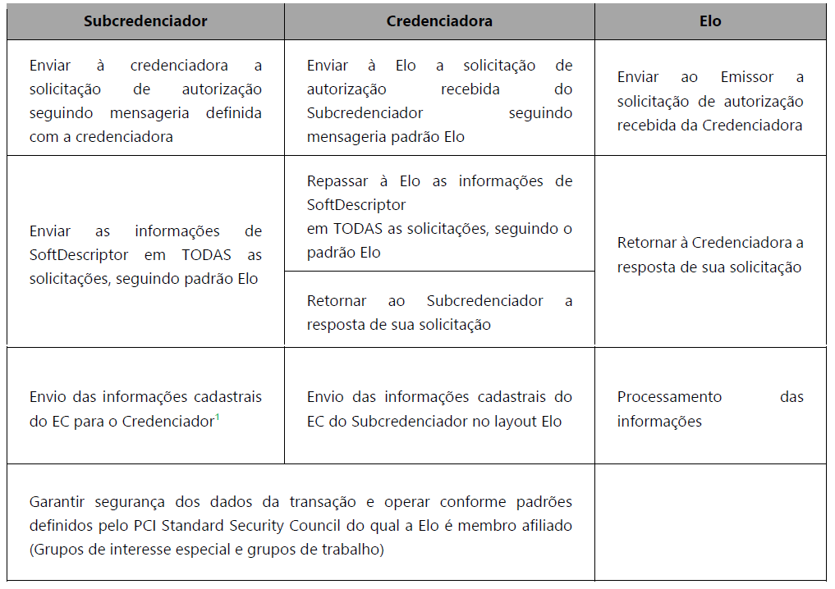
O padrão de envio da base cadastral dos estabelecimentos comerciais afiliados pelos Subcredenciadores aos Credenciadores é estabelecido por cada Credenciador, devendo o Subcredenciador respeitar todos os processos, regras e layouts estabelecidos por eles. Caso identificado pelo Credenciador, ou pela bandeira Elo, alguma divergência no envio das informações por parte do Subcredenciador, este será contatado para que realize os ajustes necessários junto ao Credenciador.

Mensageria Liquidação – Responsabilidades e Regras
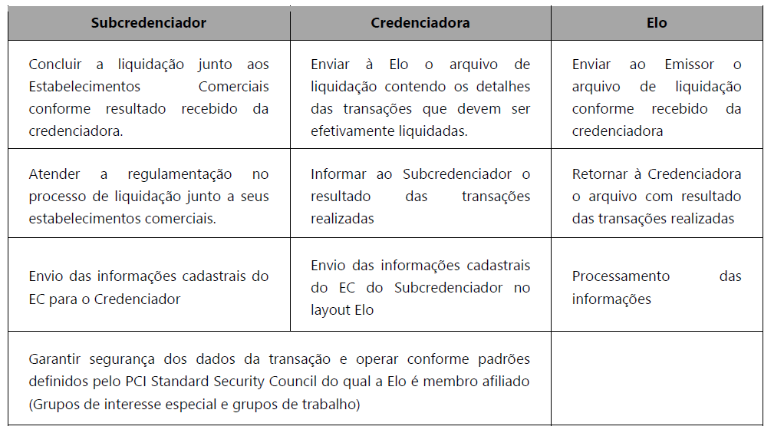
É mandatório que o Subcredenciador realize o envio diário das informações relativas à sua base cadastral de seus estabelecimentos comerciais que utilizam sua rede para captura de transações da bandeira Elo.

Visa

Certificação
É necessário o registro como Marketplace.

Registro
Os credenciadores deverão cadastrar todas as entidades de marketplace como agentes externos por meio da página Program Request Management. Os credenciadores devem anexar o documento complementar Visa Marketplace Program Registration Form (PDF) ao caso de registro. Vide anexo no email.

Obrigações

Regras Visa
Facilitadores de Pagamento, Operadores de Carteira Digital e Marketplaces
Conteúdo Obrigatório do Contrato de Facilitador de Pagamento ou Carteira Digital
O Adquirente deve incluir todos os itens a seguir em um Contrato de Facilitador de Pagamento ou em um contrato de Operador de Carteira Digital (DWO):
- Uma exigência de que o Facilitador de Pagamento e seus Comerciantes Patrocinados, ou o DWO, cumpram as Regras da Visa
- Uma exigência de que o Facilitador de Pagamento celebre um contrato com cada Comerciante Patrocinado
- O direito do Adquirente de rescindir imediatamente um Comerciante Patrocinado, o Facilitador de Pagamento, um DWO ou um varejista assinado por um DWO por justa causa ou atividade fraudulenta ou outra atividade ou mediante solicitação da Visa
- Declarações especificando que o Facilitador de Pagamentos ou o DWO:
– É responsável por todos os atos, omissões, disputas do titular do cartão e outros problemas relacionados ao atendimento ao cliente do titular do cartão causados pelos comerciantes patrocinados pelo facilitador de pagamento ou pelo varejista assinado por um DWO
– É responsável e financeiramente responsável por cada Transação processada em nome do Comerciante Patrocinado, ou por qualquer Transação ou crédito contestado
– Não deve transferir ou tentar transferir sua responsabilidade financeira solicitando ou exigindo que os titulares do cartão renunciem aos seus direitos de disputa
– Não deve permitir que um Comerciante Patrocinado transfira ou tente transferir sua responsabilidade financeira solicitando ou exigindo que os titulares do cartão renunciem aos seus direitos de disputa
– Não deve depositar transações em nome de outro facilitador de pagamentos
– Não deve contratar um Comerciante Patrocinado, ou um varejista no caso de um DWO, cujo contrato para aceitar Transações foi rescindido por orientação da Visa ou de uma agência governamental
– Deve fornecer os nomes dos mandantes e seu país de domicílio para cada um de seus Comerciantes Patrocinados, ou varejistas assinados por um DWO, e relatórios de Transação ao seu Adquirente e à Visa mediante solicitação
– Deve garantir que seus Comerciantes Patrocinados cumpram o Padrão de Segurança de Dados da Indústria de Cartões de Pagamento (PCI DSS) e o Padrão de Segurança de Dados de Aplicativos de Pagamento (PA-DSS)
– Para uma Carteira Digital Staged, não deve depositar Transações de Comerciantes Patrocinados ou varejistas assinados por um DWO fora da jurisdição do Adquirente.
Responsabilidade do Adquirente para Facilitadores de Pagamento e Comerciantes Patrocinados
Um Estabelecimento Comercial Patrocinado será tratado como um Estabelecimento Comercial do Adquirente de seu Facilitador de Pagamentos.
Um Adquirente que contrate um Facilitador de Pagamentos é responsável por todos os atos, omissões e outras condições adversas causadas pelo Facilitador de Pagamentos e seus Comerciantes Patrocinados, incluindo, mas
não limitado a:
- Custos legais relacionados
- Liquidação com o Facilitador de Pagamento ou Comerciante Patrocinado
- Cumprimento das obrigações de liquidação para desembolso de fundos/transferência de dinheiro/programas P2P
Os atos e omissões causados por um Estabelecimento Comercial Patrocinado serão tratados como sendo os do Facilitador de Pagamentos e aqueles causados por um Facilitador de Pagamentos ou um Estabelecimento Comercial Patrocinado como sendo os do Adquirente.
Requisitos do Adquirente para Contratação de Facilitadores de Pagamento
Se um Adquirente contratar um Facilitador de Pagamentos, deverá cumprir todos os seguintes itens:
- l Estar em situação regular em todos os programas de gestão de risco da Visa
- l Ser financeiramente sólido (conforme determinado pela Visa)
- l Em vigor até 30 de abril de 2023 1 Garantir que o registro do seu Facilitador de Pagamentos, incluindo o atestado de análise de devida diligência, seja confirmado pela Visa antes de enviar Transações em nome do Facilitador de Pagamentos ou de seu Comerciante Patrocinado. Se o Facilitador de Pagamentos for considerado de alto risco de marca, ele deverá ser registrado como Facilitador de Pagamentos pela Internet de Alto Risco, mesmo que esse Facilitador de Pagamentos tenha sido previamente registrado na Visa.
- l Em vigor a partir de 1º de maio de 2023. 2 Garantir que o registro do Facilitador de Pagamentos, incluindo o atestado de análise de devida diligência, seja confirmado pela Visa antes de enviar Transações em nome do Facilitador de Pagamentos ou de seu Comerciante Patrocinado. Se o Facilitador de Pagamentos for considerado de alto risco de integridade, ele deverá ser registrado como Facilitador de Pagamentos pela Internet de Alto Risco, mesmo que esse Facilitador de Pagamentos tenha sido previamente registrado na Visa.
- Todos os seguintes:
– Obter da Visa um identificador exclusivo de Facilitador de Pagamento 3 que deve ser atribuído pelo Adquirente
para cada Facilitador de Pagamento para usar no processamento de Transações
– Garantir que o Facilitador de Pagamento determine e atribua um identificador exclusivo 3 a cada Patrocinado Comerciante
– Certifique-se de que cada Transação contenha o identificador 3 do Facilitador de Pagamento e o Patrocinado Identificador do comerciante, como segue:
- Em um registro de Autorização, tanto o identificador do Facilitador de Pagamento quanto o Patrocinado Identificador do comerciante
- Em um Registro de Compensação, apenas o identificador do Facilitador de Pagamento
- Se o Adquirente liquidar o produto das Transações enviadas pelo Facilitador de Pagamento em nome de seus Comerciantes Patrocinados, pague o produto em uma conta bancária que esteja na jurisdição do Adquirente
- Não permitir que seu Facilitador de Pagamento forneça serviços de pagamento a operadores de telemarketing ativos 4
- Mediante solicitação da Visa, enviar à Visa relatórios de atividades sobre os Serviços Patrocinados do Facilitador de Pagamentos
Comerciantes que inclui todos os seguintes itens para cada Comerciante Patrocinado:
– Nome do comerciante patrocinado conforme aparece no campo Nome do comerciante
– Nome do DBA do comerciante patrocinado
– Nome do facilitador de pagamento
– Contagem e valor de transações mensais
– Contagem e valor mensal de disputas
- l Garantir que seus Comerciantes Patrocinados e os Comerciantes Patrocinados de seus Facilitadores de Pagamento regras relacionadas ao comerciante
- l Garantir que seus Facilitadores de Pagamento forneçam atendimento ao cliente diretamente ou por meio de seus Patrocinados Comerciantes
- l Garantir que seus Facilitadores de Pagamento tenham acesso aos resultados de quaisquer correspondências positivas no Visa Serviço de triagem de comerciante (VMSS)
- l Além disso, todos os seguintes:
– Incluir em seu contrato com o Facilitador de Pagamentos uma declaração clara da jurisdição dentro do qual o Facilitador de Pagamentos poderá contratar Comerciantes Patrocinados e a categoria (ou categorias) de Estabelecimentos Patrocinados com os quais poderá contratar
– Quando um titular do cartão pode acessar diretamente o site e/ou aplicativo de um facilitador de pagamentos, garantir que seu Facilitador de Pagamento:
▪ Fornece atendimento ao cliente e suporte pós-venda, diretamente ou por meio de seu Patrocinado Comerciantes, em todos os idiomas em que os serviços são oferecidos
▪ Exibir claramente as informações de contato do atendimento ao cliente ou do escritório comercial em
seu site e/ou aplicativo
– Garantir que seu Facilitador de Pagamentos reporte Informações do Comerciante Patrocinado e da Transação ao Adquirente e, mediante solicitação, à Visa
– Garantir que seu Facilitador de Pagamentos use o MCC apropriado para cada Comerciante Patrocinado e outros indicadores necessários para identificar o tipo de comerciante ou transação
- l Em vigor a partir de 14 de outubro de 2023 Na região CEMEA: Garantir e obter a confirmação da Visa de que seu Facilitador de Pagamentos celebrou um contrato com a Visa e foi aprovado pela Visa, conforme especificado no Guia de Certificação de Facilitador de Pagamentos
1 Na Região LAC (Brasil): Em vigor até 30 de setembro de 2023
2 Na Região LAC (Brasil): Em vigor a partir de 1º de outubro de 2023
3 Na Região LAC (Brasil): Um Credenciador deve enviar a identificação fiscal e a razão social do Comerciante ou o identificador do Facilitador de Pagamento e o identificador do Comerciante Patrocinado.
4 Na região LAC (Brasil): Isto não se aplica.

Termos do Contrato do Adquirente, Facilitador de Pagamento e Comerciante Patrocinado
Um Adquirente que contrate um Facilitador de Pagamento deve celebrar um Contrato Comercial direto com um Comerciante Patrocinado que exceda US$ 1 milhão em volume anual de Transações, conforme segue: 1
l Para um Comerciante Patrocinado novo no Facilitador de Pagamentos, antes de processar qualquer Transação
l Para um Comerciante Patrocinado com um Contrato Comercial existente com o Facilitador de Pagamento, o
antes de:
– A renovação do Contrato Comercial com o Facilitador de Pagamentos
– 2 anos após o volume anual de transações do comerciante patrocinado exceder US$ 1 milhão.
O Facilitador de Pagamentos poderá continuar a fornecer serviços de pagamento (incluindo liquidação) ao Comerciante.
Um Adquirente não é obrigado a celebrar um Contrato Comercial direto se: 1
- lTodos os seguintes: 2,3
– O Facilitador de Pagamentos mantém relacionamento com o Estabelecimento Patrocinado há pelo menos 2 anos com o mesmo Adquirente.
– O Facilitador de Pagamentos fornece relatórios regulares ao Adquirente que incluem, no mínimo, Volume de transações de comerciantes patrocinados, disputas e atividades de fraude.
– O Adquirente continua supervisionando o Facilitador de Pagamentos e o Estabelecimento Comercial Patrocinado relação.
l O Estabelecimento Comercial Patrocinado está classificado com uma das seguintes MCCs: 2
– 4900 (Utilidades – Elétrica, Gás, Água e Sanitário)
– 6012 (Instituições Financeiras – Mercadorias, Serviços e Reembolso de Dívidas)
– Em vigor até 19 de janeiro de 2024 6051 (Instituições Não Financeiras – Moeda Estrangeira, Não-Moeda Fiat [por exemplo: criptomoeda], ordens de pagamento [não transferência de dinheiro], conta Financiamento [carga de valor não armazenado], cheques de viagem e reembolso de dívidas)
– Em vigor a partir de 20 de janeiro de 2024 6051 (Instituições Não Financeiras – Moeda Estrangeira, Líquido e Ativos de criptomoeda [por exemplo: criptomoeda], ordens de pagamento [não transferência de dinheiro], Financiamento de conta [carga de valor não armazenado], cheques de viagem e reembolso de dívidas)
– 6513 (Agentes e Administradores Imobiliários – Aluguéis)
– 8011 (Médicos e Médicos [Não Classificados em Outros Lugares])
– 8050 (Instalações de Enfermagem e Cuidados Pessoais)
– 8062 (Hospitais)
– 8099 (Serviços médicos e profissionais de saúde [não classificados em outro lugar])
– 8211 (Escolas Básicas e Secundárias)
– 8220 (Faculdades, Universidades, Escolas Profissionais e Faculdades Júnior)
– 8241 (Escolas por Correspondência)
– 8244 (Escolas de Administração e Secretariado)
– 8249 (Escolas Comerciais e Profissionalizantes)
– 8299 (Escolas e Serviços Educacionais [Não Classificados em Outros Lugares])
– 9311 (pagamentos de impostos)
– 9211 (Custos judiciais, incluindo pensão alimentícia e pensão alimentícia)
– 9222 (Multas)
– 9223 (pagamentos de fiança e títulos)
A Visa reserva-se o direito de alterar estes termos, incluindo, entre outros, o Facilitador de Pagamentos e Limite do contrato do adquirente. 1
1 Na região LAC (Brasil, Chile): Isto não se aplica.
2 Em vigor até 30 de abril de 2023 O Adquirente, o Facilitador de Pagamentos e o Comerciante Patrocinado não devem ser identificados em nenhum
Programas de risco da Visa (por exemplo: Programa de Monitoramento de Disputas da Visa, Programa de Monitoramento de Fraudes da Visa, Programa de Monitoramento de Marca Global
Programa de Proteção) ou tiveram violações excessivas do programa de risco nos 3 anos antes de entrar em um Comerciante
Acordo ou Acordo de Facilitador de Pagamento.
Em vigor a partir de 1º de maio de 2023 O Adquirente, o Facilitador de Pagamentos e o Comerciante Patrocinado não devem ser identificados em nenhum risco Visa
programas (por exemplo: Programa de Monitoramento de Disputas da Visa, Programa de Monitoramento de Fraudes da Visa, Programa de Risco de Integridade da Visa) ou
tiveram violações do programa de risco excessivo nos 3 anos anteriores à celebração de um Contrato Comercial ou de Pagamento
Acordo do Facilitador.
3 Em vigor até 30 de abril de 2023 O Adquirente poderá implementar um acordo direto ou tripartido, exceto se o Patrocinado
Comerciante é um Comerciante de Alto Risco de Marca, Comerciante de T&E ou Comerciante que realiza Pagamentos Antecipados.
A partir de 1º de maio de 2023, o Adquirente poderá implementar um acordo direto ou tripartido, exceto se o Estabelecimento Comercial Patrocinado for um Comerciante de alto risco de integridade, comerciante de T&E ou comerciante que realiza pagamentos antecipados.

Requisitos Adicionais do Comerciante Patrocinado para Facilitadores de Pagamento
Um Facilitador de Pagamentos poderá contratar um provedor de Soluções de Pagamento Empresariais, um provedor de Serviços de Pagamento de Contas de Consumidor, um Operador de Carteira Digital que opere uma Carteira Digital de Valor Armazenado ou um Mercado somente se todas as seguintes condições: 1
l O Adquirente é parte do Contrato Comercial entre a Solução de Pagamento Empresarial provedor, provedor de serviços de pagamento de contas do consumidor, operador de carteira digital ou mercado.
l O adquirente está localizado no mesmo país que o fornecedor da solução de pagamento empresarial, Consumer Provedor de serviços de pagamento de contas, operador de carteira digital ou Marketplace. 2
l Para Marketplaces, ambos:
– O identificador do Marketplace é preenchido como o identificador do comerciante patrocinado, além do Identificador do Facilitador de Pagamento.
– Pelo menos 75% dos vendedores do Marketplace estão localizados no mesmo país do Marketplace.
l Para provedores de soluções de pagamento empresarial e provedores de serviços de pagamento de contas de consumo, cobradores localizados em um país diferente não são permitidos.
l Em vigor até 30 de abril de 2023 3 Para Operadores de Carteira Digital que operam Carteiras de Valor Armazenado, Transações de alto risco de marca e programas de transferência de dinheiro/pessoa para pessoa (P2P) não são permitido.
l Em vigor a partir de 1º de maio de 2023 4 Para Operadores de Carteira Digital que operam Carteiras de Valor Armazenado, Transações de risco de integridade e programas de transferência de dinheiro/pessoa a pessoa (P2P) não são permitido.
Um Facilitador de Pagamentos não deve contratar outro Facilitador de Pagamentos ou Operador de Carteira Digital que opera uma carteira digital faseada.
Se um Facilitador de Pagamento contratar um fornecedor de Soluções de Pagamento Empresariais, o Pagamento de Contas do Consumidor Provedor de serviços, Operador de Carteira Digital que opera uma Carteira Digital de Valor Armazenado, ou Mercado, 5
cada provedor de soluções de pagamento empresarial, provedor de serviços de pagamento de contas do consumidor, carteira digital Operadora, ou Marketplace é considerada Loja Patrocinada do Facilitador de Pagamentos.
1 Em vigor até 30 de abril de 2023 (ou, na região da LAC [Brasil], em vigor até 30 de setembro de 2023 ) O adquirente,Facilitador de pagamentos e provedor de soluções de pagamento empresarial, provedor de serviços de pagamento de contas ao consumidor, carteira digital Operador ou Marketplace não devem ser identificados em nenhum programa de risco da Visa (por exemplo: Programa de Monitoramento de Disputas da Visa, Programa de Monitoramento de Fraude Visa, Programa Global de Proteção de Marca) ou tiveram violações do programa de risco excessivo nos 3 anos antes de celebrar um Contrato Comercial ou um Contrato de Facilitador de Pagamento
Em vigor a partir de 1º de maio de 2023 (ou, na região da LAC [Brasil], a partir de 1º de outubro de 2023 ) O adquirente, o facilitador de pagamentos e Provedor de soluções de pagamento empresarial, provedor de serviços de pagamento de contas de consumo, operador de carteira digital ou mercado não deve ser identificado em nenhum programa de risco da Visa (por exemplo: Programa de Monitoramento de Disputas da Visa, Monitoramento de Fraudes da Visa Programa, Programa de Risco de Integridade Visa) ou tiveram violações excessivas do programa de risco nos 3 anos antes de entrar em um Contrato Comercial ou Contrato Facilitador de Pagamento.
2 Na região da Europa: Dentro do Espaço Económico Europeu (EEE), isto também se aplica a fornecedores no EEE.
3 Na Região LAC (Brasil): Em vigor até 30 de setembro de 2023
4 Na Região LAC (Brasil): Em vigor a partir de 1º de outubro de 2023
5 Na região LAC (Brasil): Isto não se aplica.

Facilitador de Pagamentos, Operador de Carteira Digital e Marketplace Responsabilidades e Requisitos
Atribuição de Operador de Carteira Digital ou Localização de Marketplace
Um Adquirente deve atribuir a localização correta do seu Facilitador de Pagamento como o país do Pagamento
Principal local de negócios do facilitador.
Um Adquirente poderá atribuir um local adicional de Facilitador de Pagamento se todas as situações a seguir ocorrerem em cada
país: 1,2
l O Facilitador de Pagamentos tem um local permanente onde os funcionários ou
os agentes conduzem a atividade comercial diretamente relacionada ao fornecimento do Facilitador de Pagamentos serviços ao Comerciante Patrocinado.
l A correspondência e o processo judicial do titular do cartão são enviados/entregues ao Facilitador de Pagamentos.
l O Facilitador de Pagamento avalia os impostos sobre a prestação de serviços de aceitação de cartão ao Patrocinado Comerciantes.
l O Facilitador de Pagamentos está sujeito às leis e regulamentos locais.
Um Adquirente deve atribuir a localização correta de um Operador de Carteira Digital (DWO) como o país do Principal local de negócios da DWO.
Um adquirente poderá atribuir uma localização DWO 1,2 adicional se todas as situações a seguir ocorrerem em cada país:
l O DWO dispõe de um local permanente onde gere as atividades associadas ao digital
carteira.
l O DWO paga impostos relacionados às receitas obtidas com a prestação de serviços de carteira para Portadores de cartão e serviços de aceitação para varejistas assinados pelo DWO, se o país cobrar tal impostos.
l O DWO está sujeito às leis e regulamentos locais.
l Na região da Europa: O DWO possui aprovações apropriadas para fazer negócios no país
onde seus varejistas recebem pagamentos do DWO, conforme exigido pelas leis ou r regulamentos aplicáveis.
Um Adquirente deve atribuir a localização correta de seu Marketplace como o país do Marketplace Local principal de negócios.
Um Adquirente poderá atribuir locais adicionais de Marketplace se a Transação for uma das seguintes:
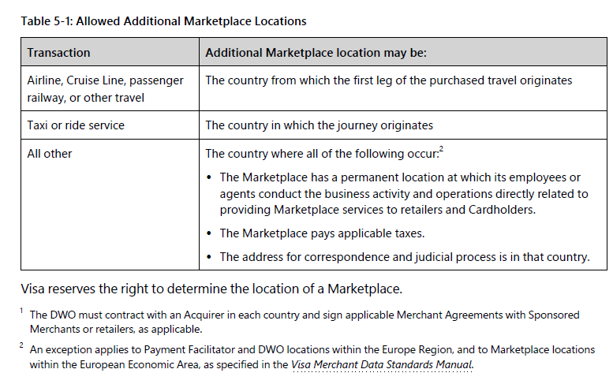
Qualificação como Marketplace, Comerciante, Facilitador de Pagamentos ou Digital Operador de carteira
Uma entidade que deposita uma Transação, recebe liquidação ou contrata um Adquirente é classificado como Comerciante se todas as condições a seguir se aplicarem:
- l A entidade se declara vendendo os bens ou serviços ao titular do cartão.
- l A entidade utiliza seu nome principalmente para identificar seu Ponto de Venda para o Titular do Cartão.
- l A entidade oferece recurso ao Titular do cartão em caso de litígio.
- Caso contrário, a entidade é classificada como uma das seguintes:
- l Um Operador de Carteira Digital (DWO)
- l Um mercado
- l Um facilitador de pagamentos
Comerciante ou DWO e pode usar critérios adicionais, incluindo, entre outros, o nome da entidade que aparece no Recibo de Transação e a entidade que:
- Possui ou toma posse dos bens ou serviços
- Registra a venda como receita
- Fornece atendimento ao cliente e lida com devoluções
- momentaneamente o título ou a propriedade do varejista para outra entidade antes de os bens/serviços serem vendidos ao titular do cartão (uma “transferência flash de título”). Um destinatário de um flash a transferência de título não é classificada como Comerciante.
Em um acordo de franquia, o franqueado é considerado parte do grupo geral do franqueado-comerciante relacionamento e não um comerciante diferente.

Responsabilidade do Adquirente pelos Marketplace

Requisitos de qualificação de Marketplace

A Visa classifica uma entidade como Marketplace que atenda a todos os itens a seguir:
- Reúne titulares de cartão e varejistas em um site de comércio eletrônico ou celular
aplicativo
- O nome ou marca é:
– Exibido com destaque no site ou aplicativo móvel
– Exibido com mais destaque do que o nome e as marcas dos varejistas que usam o Marketplace
– Parte do nome ou URL do aplicativo móvel
- Lida com pagamentos de vendas e reembolsos em nome dos varejistas que vendem bens e serviços através do Marketplace e receber liquidação de transações em seu nome
- É financeiramente responsável por disputas e resolve disputas entre titulares de cartões e varejistas, fornecendo:
– Uma decisão que vincula o titular do cartão e o varejista
– Uma garantia de devolução do dinheiro financiada pelo Marketplace
l Garante que nenhum varejista localizado fora da jurisdição do Marketplace exceda ambos:
– USD 10 milhões em volume anual de Visa através do Marketplace
– 10% do volume anual de Visa do Marketplace
Os seguintes tipos de Comerciantes não são elegíveis para serem Marketplaces ou varejistas que usam um Marketplace:
l Franqueados (a menos que tenham fornecido ao Marketplace a permissão expressa do franqueador)
l Agentes de viagens
l Em vigor até 30 de abril de 2023 1 Comerciantes de alto risco de marca
l Em vigor a partir de 1º de maio de 2023, 2 comerciantes com risco de alta integridade
l Organizações de serviço social de caridade, incluindo comerciantes de financiamento coletivo
1 Na Região LAC (Brasil): Em vigor até 30 de setembro de 2023
2 Na Região LAC (Brasil): Em vigor a partir de 1º de outubro de 2023

Conteúdo Adicional Necessário do Contrato do Marketplace
Além do conteúdo exigido de um Contrato Comercial, um Adquirente deve incluir todos os
seguinte em um contrato do Marketplace:
- l Uma exigência de que o Marketplace e seus varejistas cumpram as Regras da Visa
- l Uma exigência de que o Marketplace celebre um contrato com cada varejista antes de depositar Transações em nome do varejista
- l O direito do Adquirente de proibir varejistas individuais de participar do sistema Visa e de
- parar imediatamente de depositar Transações para qualquer varejista individual por uma boa causa ou mediante Visa solicitar
- l Declarações especificando que o Marketplace:
– É permitido processar Transações para varejistas localizados em um país diferente do
Marketplace, 1 e deve garantir que as Transações sejam legais no país do Marketplace e
do varejista
– É responsável por todos os atos, omissões, disputas do Titular do Cartão e outros serviços relacionados ao atendimento ao cliente do Titular do Cartão.
problemas causados pelos varejistas do Marketplace
– É responsável e financeiramente responsável por cada Transação processada em nome de um varejista
– Não deve transferir ou tentar transferir, ou permitir que o varejista transfira ou tente transferir,
sua responsabilidade financeira, solicitando ou exigindo que os titulares do cartão renunciem aos seus direitos de disputa
– Deve depositar Transações apenas em nome de varejistas de bens e serviços que utilizam o
Site ou aplicativo do Marketplace
– Não deve contratar conscientemente um varejista cujo contrato para aceitar Transações foi
rescindido sob orientação da Visa ou de uma agência governamental
1 Para determinar a localização de um varejista, um adquirente e um mercado devem usar o local principal de negócios do varejista ou um local adicional do ponto de venda do comerciante, se aplicável, conforme especificado na Seção 1.5.1.2, Atribuição do local do ponto de venda do comerciante .

Responsabilidade do Adquirente para Marketplace

Um Adquirente que contrate um Marketplace é responsável por todos os atos, omissões e outras condições adversas causadas pelo Marketplace e seus varejistas, incluindo, mas não se limitando a:
l Custos legais relacionados
l Liquidação no Marketplace ou varejista
Os atos e omissões de um varejista serão tratados como aqueles do Marketplace, e o adquirente é totalmente responsável por quaisquer perdas à Visa, seus Membros ou outras partes interessadas causadas por um Marketplace ou seus varejistas.

Requisitos do Adquirente do Marketplace

Um Adquirente que contrate um Marketplace deverá cumprir todos os seguintes itens:
l Estar em situação regular em todos os programas de gestão de risco da Visa
l Registrar o Marketplace como agente terceirizado junto à Visa
l Garantir que a devida diligência adequada seja aplicada aos varejistas que usam um Marketplace e que o risco controles de gestão estão em vigor para fazer o seguinte :
– Impedir Transações ilegais no local do Marketplace, local de seu
varejistas, 1 ou a localização do titular do cartão
– Impedir a venda de produtos falsificados ou mercadorias que violem a propriedade intelectual
– Fornecer um processo para investigar e remediar reclamações de titulares de direitos
– Garantir que o Marketplace e seus varejistas não estejam envolvidos em nenhuma atividade que possa causar danos à marca Visa
– Garantir a conformidade com todas as leis, regulamentos, requisitos e regras da Visa relacionadas ao anti-dinheiro, lavagem de dinheiro e financiamento antiterrorista
l Garantir que o Marketplace cumpra todas as Regras da Visa relacionadas aos Comerciantes, a menos que de outra forma declarado ou a menos que a regra seja inconsistente com uma regra específica para Marketplaces
l Obtenha da Visa um identificador exclusivo do Marketplace e inclua o identificador do Marketplace em todas as Mensagens de transação 2
1 Para determinar a localização de um varejista, um adquirente e um mercado devem usar o local principal de negócios do varejista ou um local adicional do ponto de venda do comerciante, se aplicável, conforme especificado na Seção 1.5.1.2, Atribuição do local do ponto de venda do comerciante .
2 Na região LAC (Brasil): Um adquirente deverá enviar a identificação fiscal e a razão social do comerciante se tiver obtido o consentimento do Marketplace para fazê-lo. Caso contrário, o Adquirente deverá enviar o identificador do Marketplace e o identificador do varejista.

Requisitos de Relatórios para Adquirentes de Mercados

Um adquirente deve incluir um indicador de varejo estrangeiro em todos os registros de compensação para identificar Transações envolvendo um varejista do Marketplace que está em um país diferente. 1
Em vigor até o envio do Certificado Operacional de outubro de 2023. Um adquirente deve enviar reportes manual que informa trimestralmente à Visa para transações domésticas que:
l Envolver um varejista do Marketplace que esteja em um país diferente
l Não são processados para Autorização, Compensação e Liquidação através do VisaNet 2
A partir do envio do Certificado Operacional de janeiro de 2024. Para Transações Domésticas envolvendo um varejista do Marketplace que esteja em um país diferente e não processado para Compensação e Liquidação através da VisaNet, 2 um Adquirente deverá:
l Relate todos os detalhes da transação à Visa por meio do Certificado Operacional
- Incluir um indicador de varejo estrangeiro em todas as transações enviadas à VisaNet como somente cobrança
1 Para determinar a localização de um varejista, um adquirente e um mercado devem usar o local principal de negócios do varejista ou um local adicional do ponto de venda do comerciante, se aplicável, conforme especificado na Seção 1.5.1.2, Atribuição do local do ponto de venda do comerciante .
2 Isso inclui qualquer Transação que seja processada como uma Transação On-Us, por meio de um Processador VisaNet , um Processador do Esquema Visa, uma rede co-residente não-Visa, um switch doméstico ou qualquer outra forma de processador ou sob qualquer Contrato Privado nacional. ou acordo bilateral.

Mastercard

Certificação
Necessário o registro do Payment Facilitator, onboarding e verificações de compliance com o Banco Central, acompanhado pelo setor de legal da Mastercard

Registro
O Payment Facilitator deve ser registrado no Service Provide Registration, dentro do Mastercard Connect, na aba My Company Manager >Related Companies>Payment Facilitator upload e seguir os passos da aplicação.
O passo a passo está no manual anexo páginas 52 a 55.

Obrigações

Regras Mastercard:
O Adquirente deve garantir que o Facilitador de Pagamentos do Adquirente cumpra todas as
obrigações estabelecidas nesta Norma.
O Facilitador de Pagamentos não pode ser um Estabelecimento Comercial Patrocinado de
nenhum outro Facilitador de Pagamentos, nem ser o Facilitador de Pagamentos para um outro
Facilitador de Pagamentos. Um Facilitador de Pagamentos não deve ser um Facilitador de
Pagamentos para uma Carteira Eletrônica Preparada. Exceto se as Condições Limite do
Estabelecimento Comercial Patrocinado forem atendidas, qualquer Estabelecimento Comercial
Patrocinado que exceder USD 10.000.000 no volume anual de Transações combinadas
Mastercard e Maestro deverá efetuar um Acordo de Estabelecimento Comercial diretamente
com um Cliente.
Se todas as condições estabelecidas no Item 1 ou a condição estabelecida no Item 2 forem
atendidas (as “Condições Limite do Estabelecimento Comercial Patrocinado”):
1. Cada um:
– O Facilitador de Pagamentos é registrado como um Parceiro de Habilitação de Rede;
– O uso do Facilitador do Programa pelo adquirente foi submetido a uma análise do
Programa de Gestão de Franquias descrito no Capítulo 13 do manual de Normas e
Procedimentos de Segurança;
– O Adquirente tem acesso somente leitura aos sistemas do Facilitador de Pagamentos;
– Em um ambiente de comércio eletrônico, o Facilitador de Pagamentos usa uma solução
de monitoramento do Estabelecimento Comercial para revisar a Atividade de seus
Estabelecimentos Comerciais Patrocinados de comércio eletrônico para confirmar a
compliance com a Norma 5.12.7; e
– O adquirente revisa pelo menos 5% do número total dos Estabelecimentos Comerciais
Patrocinados recém-integrados do seu Facilitador de Pagamentos mensalmente para
verificar compliance com as políticas e requisitos de tolerância de risco do Adquirente e
para compliance com os Padrões;
Ou
2. O MCC que reflete o negócio principal do Estabelecimento Comercial Patrocinado é um dos
MCCs de Exceção de Limite;
Então,
A. O Estabelecimento Comercial Patrocinado não é obrigado a celebrar um Acordo de
Estabelecimento Comercial diretamente com um Cliente;
B. Os fundos da liquidação que o Adquirente autoriza que o Facilitador de Pagamentos acesse
podem ser usados somente para o pagamento de Estabelecimentos Comerciais Patrocinados
conforme os termos de seus Acordos de Estabelecimentos Comerciais Patrocinados; e
C. O Adquirente pode, a seu critério, exigir um Acordo de Estabelecimento Comercial
Patrocinado de três partes, entre o Adquirente, o Estabelecimento Comercial Patrocinado e o
Facilitador de Pagamentos.
Os “MCCs de Exceção de Limite” incluem:
• MCC 4900 (Serviços Públicos: Eletricidade, Gás, Combustível para Aquecimento,
Saneamento, Água);
• MCC 6012 (Mercadorias e Serviços: Instituição Financeira Cliente);
• MCC 6513 (Agentes e Gerentes Imobiliários: Locações);
• MCC 8011 (Médicos: sem classificação em outras categorias);
• MCC 8050 (Enfermarias e Unidades para Cuidados Médicos)
• MCC 8062 (Hospitais)
• MCC 8099 (Serviços Médicos e Profissionais de Saúde: sem classificação em outras
categorias);
• MCC 8211 (Escolas Primárias e Secundárias)
• MCC 8220 (Faculdades, Universidades, Escolas Profissionalizantes e Junior Colleges [EUA])
• MCC 8241 (Escolas por correspondência)
• MCC 8244 (Escolas de administração e secretariado)
• MCC 8249 (Escolas profissionalizantes e vocacionais)
• MCC 8299 (Escolas e Serviços de Educação: sem classificação em outras categorias); e
• MCC 9311 (Pagamentos de impostos)

Acordo de Estabelecimento Comercial Patrocinado
Um Adquirente que depende do Item 1 das Condições do Limite do Estabelecimento Comercial
Patrocinado pode ser obrigado a realizar um Programa anual de Revisão de Gerenciamento de
Franquias do uso do Facilitador de Pagamentos pelo Adquirente.
Nos termos de um acordo por escrito entre um Adquirente e um Facilitador de Pagamentos, um Facilitador de Pagamentos pode firmar um Acordo de Estabelecimento Comercial Patrocinado comum Estabelecimento Comercial Patrocinado a fim de facilitar a aquisição de Transações do Estabelecimento Comercial Patrocinado por parte do Adquirente.
O Contrato do Estabelecimento Comercial Patrocinado deve estar em conformidade com os
Padrões relativos aos Acordos de Estabelecimento Comercial e deve refletir, de forma clara e
visível, que o Facilitador de Pagamentos está firmando um Acordo de Estabelecimento
Comercial Patrocinado em nome de e como um agente do Adquirente identificado.
O Acordo do Estabelecimento Comercial Patrocinado não deve interferir ou diminuir o direito do Facilitador de Pagamentos, do Adquirente ou da Empresa de rescindir o acordo a qualquer
momento. A Empresa reserva-se o direito de restringir o Facilitador de Pagamentos de efetuar
um acordo de Estabelecimento Comercial Patrocinado com base nos negócios da entidade ou
em outros critérios que a Empresa considerar apropriados.

Termos Obrigatórios do Acordo de Estabelecimento Comercial Patrocinado
Se o Facilitador de Pagamentos deixar de incluir o conteúdo de qualquer um ou mais desses
Padrões no Acordo de Estabelecimento Comercial Patrocinado ou deixar de conceder a exceção
fornecida pela Empresa para qualquer um ou mais desses Padrões, não desobrigará o
Adquirente da responsabilidade pelos chargebacks ou compliance relacionada à Atividade ou
uso das Marcas por parte do Estabelecimento Comercial Patrocinado.
O Acordo de Estabelecimento Comercial Patrocinado deve essencialmente incluir todas as
seguintes provisões:
1. De forma contínua, o Estabelecimento Comercial Patrocinado deve estar preparado para
fornecer imediatamente ao Facilitador de Pagamentos o endereço atual de cada um dos
escritórios do Estabelecimento Comercial Patrocinado, todos os nomes “fantasias” (DBA)
usados pelo Estabelecimento Comercial Patrocinado e uma descrição completa das
mercadorias vendidas e serviços prestados.
2. No caso de uma inconsistência entre qualquer provisão do Acordo de Estabelecimento
Comercial Patrocinado e os Padrões, os Padrões prevalecerão.
3. O Facilitador de Pagamentos é responsável pelas políticas e procedimentos de aceitação de
Cartões do Estabelecimento Comercial Patrocinado, e poderá exigir qualquer mudança no
website do Estabelecimento Comercial Patrocinado ou outra medida que o Facilitador de
Pagamentos considerar necessária ou apropriada para garantir que o Estabelecimento
Comercial Patrocinado permaneça em compliance com os Padrões que regulam o uso das
Marcas.
4. O Acordo de Estabelecimento Comercial Patrocinado será automaticamente e
imediatamente cancelado se a Empresa cancelar o cadastramento do Facilitador de
Pagamentos, se o Adquirente do Facilitador de Pagamentos deixar de ser um Cliente por
qualquer razão ou se esse Adquirente deixar de validar a Licença com a Empresa para usar
qualquer Marca aceita pelo Estabelecimento Comercial Patrocinado.
5. O Facilitador de Pagamentos pode, a critério do Facilitador de Pagamentos ou por
orientação do Adquirente do Facilitador de Pagamentos ou da Empresa, rescindir
imediatamente o Acordo do Estabelecimento Comercial Patrocinado por atividade
considerada fraudulenta ou de outra forma ilícita pelo Facilitador de Pagamentos, pelo
Adquirente do Facilitador de Pagamentos ou pela Empresa.
6. O Estabelecimento Comercial Patrocinado reconhece e concorda:
a. Cumprir todos os Padrões aplicáveis, conforme modificados periodicamente;
b. Que a Empresa é a proprietária única e exclusiva das Marcas;
c. Não contestar a propriedade das Marcas por nenhuma razão;
d. Que a Empresa poderá, em qualquer ocasião, imediatamente e sem aviso prévio, por
qualquer razão, proibir o Estabelecimento Comercial Patrocinado de utilizar qualquer
uma das Marcas;
e. Que a Empresa tem o direito de fiscalizar qualquer disposição contida nos Padrões e de
proibir o Estabelecimento Comercial Patrocinado e/ou o Facilitador de Pagamentos do Estabelecimento Comercial Patrocinado de envolver-se em qualquer conduta que a
Empresa considera que poderá prejudicar ou criar um risco com prejuízos à Empresa,
incluindo danos à reputação, ou que poderá adversamente afetar a integridade do
Sistema de Intercâmbio, as Informações Confidenciais da Empresa (da forma definida
na Norma 7.5), ou ambas; e
f. Que o Estabelecimento Comercial Patrocinado não deve tomar nenhuma medida que
possa interferir ou impedir o exercício deste direito da Empresa.
O Acordo de Estabelecimento Comercial Patrocinado não deve conter nenhum termo que
conflita com qualquer Padrão.

Obrigações como Patrocinador de Estabelecimentos Comerciais Patrocinados

O Facilitador de Pagamentos deve cumprir todas as obrigações a seguir relacionadas a cada um
dos Estabelecimentos Comerciais Patrocinados do Facilitador de Pagamentos.
1. Enviar Transações Válidas
O Facilitador de Pagamentos deve enviar ao Adquirente do Facilitador de Pagamentos os
registros das Transações válidas enviadas por um Estabelecimento Comercial Patrocinado e que
envolvem um Titular do Cartão de boa-fé. O Facilitador de Pagamentos não deve enviar ao
Adquirente do Facilitador de Pagamentos qualquer Transação que o Facilitador de Pagamentos
ou o Estabelecimento Comercial Patrocinado saiba, ou deveria saber que é fraudulenta ou não
autorizada pelo Titular do Cartão, ou que ele saiba ou deveria saber que foi autorizada por um
Titular de Cartão em conivência com um Estabelecimento Comercial Patrocinado com a
intenção de cometer fraude. Para os fins desta Norma, o Estabelecimento Comercial
Patrocinado será considerado responsável pela conduta dos funcionários, agentes e
representantes do Estabelecimento Comercial Patrocinado.
2. Compliance dos Padrões por parte do Estabelecimento Comercial Patrocinado
O Facilitador de Pagamentos deve assegurar que cada um dos Estabelecimentos Comerciais
Patrocinados do Facilitador de Pagamentos cumpra os Padrões aplicáveis aos Estabelecimentos
Comerciais. O Facilitador de Pagamentos deve oferecer instrução e treinamento recorrentes aos
Estabelecimentos Comerciais Patrocinados para assegurar compliance com os Padrões
3. Manutenção de Informações do Estabelecimento Comercial Patrocinado
De forma contínua, o Facilitador de Pagamentos deverá manter nomes, endereços e URLs, se
aplicável, de cada um dos Estabelecimentos Comerciais Patrocinados do Facilitador de
Pagamentos. O Adquirente deve assegurar que o Facilitador de Pagamentos forneça
imediatamente à Empresa quaisquer dessas informações mediante solicitação.
4. Pagamentos aos Estabelecimentos Comerciais Patrocinados
Todo Facilitador de Pagamentos deverá pagar cada Estabelecimento Comercial Patrocinado
por todas as Transações que o Facilitador de Pagamentos enviar ao Adquirente do Facilitador
de Pagamentos em nome do Estabelecimento Comercial Patrocinado. Essa obrigação
relacionada com a Transação não será liberada até que o Estabelecimento Comercial
Patrocinado receba o pagamento do Facilitador de Pagamentos, não obstante qualquer acordo
de pagamento entre o Estabelecimento Comercial Patrocinado e o Facilitador de Pagamentos,
ou entre o Facilitador de Pagamentos e Adquirente do Facilitador de Pagamentos.
O Acordo de Estabelecimento Comercial Patrocinado pode fornecer ao Facilitador de
Pagamentos a retenção de valores de reserva para chargebacks ou para propósitos
semelhantes.
5. Fornecimento de Material aos Estabelecimentos Comerciais Patrocinados
Todo Facilitador de Pagamentos deve assegurar regularmente que cada um dos
Estabelecimentos Comerciais Patrocinados do Facilitador de Pagamentos tenha todo o
material necessário para efetuar Transações de acordo com os Padrões e para indicar a
aceitação do Cartão.
6. Monitoramento do Estabelecimento Comercial Patrocinado
Todo Facilitador de Pagamentos deve monitorar continuamente a Atividade e o uso das Marcas
por parte de cada um dos Estabelecimentos Comerciais Patrocinados do Facilitador de
Pagamentos com a finalidade de impedir a atividade fraudulenta ou outra atividade ilícita, e
assegurar continuamente a compliance com os Padrões. Para fins desta Norma, os Padrões
mínimos para monitoramento do Estabelecimento Comercial estabelecidos no manual de
Security Rules and Procedures [Normas e Procedimentos de Segurança] se aplicam aos
Estabelecimentos Comerciais Patrocinados.
7. Fornecer Informações
Todo Facilitador de Pagamentos deve assegurar que cada um dos Estabelecimentos Comerciais
Patrocinados do Facilitador de Pagamentos receba as informações especificadas na Norma
5.4.3.
8. Direto às Transações do Emissor
Um Facilitador de Pagamentos (1) cujas Transações são enviadas diretamente para o Sistema
de Intercâmbio e (2) cujo Adquirente não tem a capacidade de ver tais Transações no momento do envio deve se registrar como um Parceiro de Habilitação de Rede.

Facilitadores de Pagamento e Estabelecimentos Comerciais Patrocinados
O Adquirente é responsável por todos os atos e omissões de um Facilitador de Pagamentos e de qualquer Estabelecimento Comercial Patrocinado e é responsável por garantir que todo Facilitador de Pagamentos e Estabelecimento Comercial Patrocinado cumpra continuamente
todos os Padrões aplicáveis aos Estabelecimentos Comerciais.

Responsabilidade pela Atividade do Facilitador de Pagamentos e do Estabelecimento
Comercial Patrocinado
O Adquirente deve assegurar compliance contínua com todos os itens a seguir.
1. Um Estabelecimento Comercial Patrocinado de um Facilitador de Pagamentos deve estar
localizado na Área de Uso do Adquirente, conforme descrito na Norma 1.7. O Adquirente
deve obter uma extensão da Área de Uso do Adquirente caso o Estabelecimento Comercial
Patrocinado esteja localizado em outro lugar, com exceção da disposição na Norma 1.7.2,
parágrafo 6. O local do Estabelecimento Comercial Patrocinado determina o local de uma
Transação e não o local do Facilitador de Pagamentos. Um Facilitador de Pagamentos pode
estar localizado fora da Área de Uso de um Adquirente.
2. Os fundos da liquidação que o Adquirente autoriza que o Facilitador de Pagamentos acesse
podem ser usados somente para o pagamento de Estabelecimento Comercial Patrocinado
conforme os termos de seus Acordos de Estabelecimentos Comerciais Patrocinados.
3. Um Adquirente pode autorizar um Facilitador de Pagamentos a gerenciar as obrigações a
seguir em nome do Adquirente e permanecer totalmente responsável pela execução de cada
uma delas, caso o Facilitador de Pagamentos não o faça:
a. Verificar se um Estabelecimento Comercial Patrocinado é uma operação comercial de
boa-fé, conforme estabelecido na seção 7.1.1, “Procedimentos de Verificação
Obrigatórios” do manual Security Rules and Procedures (Normas e Procedimentos de
Segurança); e
b. Manter os registros sobre a investigação de um Estabelecimento Comercial Patrocinado
em potencial, desde que estes registros sejam fornecidos ao Adquirente imediatamente
após a solicitação; e
c. Pagar um Estabelecimento Comercial Patrocinado pelas Transações, em conformidade
com a Norma 7.8.2, parte 4; e
d. Assegurar que um Estabelecimento Comercial Patrocinado receba o material necessário
para efetuar Transações, conforme estabelecido na Norma 7.8.2, parte 5; e
e. Monitorar a Atividade de um Estabelecimento Comercial Patrocinado de forma contínua
para impedir a fraude ou outra atividade criminosa, conforme estabelecido na Norma
7.8.2, parte 6.
4. Um Facilitador de Pagamentos e um Estabelecimento Comercial Patrocinado devem seguir
os Padrões aplicáveis, incluindo a Norma 5.12.6, relativa ao direito do Titular do Cartão de
contestar a Transação.
5. O Adquirente deve fornecer à Empresa um relatório trimestral de Atividade sobre cada
Estabelecimento Comercial Patrocinado do Facilitador de Pagamentos que inclui:
a. Nome e local do Estabelecimento Comercial Patrocinado como aparece no DE 43
(Nome/Local do Aceitante) dos registros de compensação
b. Nome “fantasia” ou URL do Estabelecimento Comercial Patrocinado;
c. MCCs do Estabelecimento Comercial Patrocinado;
d. Contagem e valor de transações de vendas de cada MCC; e
e. Contagem e valor de transações de chargeback de cada MCC.
Os requisitos desta parte 5 não são se aplicam a Transações Processadas, desde que o
Adquirente preencha os dados da ID do Facilitador de Pagamentos e da ID do
Estabelecimento Comercial Patrocinado, conforme estabelecido na Norma 7.6.6, e a
menos que exigido de outra forma pela Empresa.
6. Um Adquirente que utiliza um Facilitador de Pagamentos que propõe patrocinar um
Estabelecimento Comercial Patrocinado que realiza negócios que podem ser descritos sob
qualquer um dos MCCs listados na seção 9.1 do manual Security Rules and Procedures
(Normas e Procedimentos de Segurança) ou qualquer entidade que, como Estabelecimento
Comercial, tenha sido reportada sob o Programa de Excesso de Chargebacks, deve registrar
esse Estabelecimento Comercial Patrocinado no sistema do Programa de Cadastramento
da Mastercard (MRP) usando o Mastercard Connect® antes de aceitar as Transações
efetuadas com essas entidades, diretamente ou por meio de um Facilitador de Pagamentos,
conforme descrito no Capítulo 9 do manual Security Rules and Procedures (Normas e
Procedimentos de Segurança). Os requisitos de monitoramento de Estabelecimento
Comercial estabelecidos no Capítulo 9 do manual de Normas e Procedimentos de Segurança
se aplicam aos Estabelecimentos Comerciais Patrocinados dos Facilitadores de
Pagamentos.

